2021年度

峨边彝族自治县卫生和计划生育监督执法大队

单位决算编制说明
目录

公开时间：2022年10月26日

第一部分 单位概况 3
一、职能简介 3
二、2021年重点工作完成情况 3
第二部分 2021年度单位决算情况说明 12
一、 收入支出决算总体情况说明 12
二、 收入决算情况说明 12
三、 支出决算情况说明 13
四、财政拨款收入支出决算总体情况说明 14
五、一般公共预算财政拨款支出决算情况说明 14
六、一般公共预算财政拨款基本支出决算情况说明 17
七、“三公”经费财政拨款支出决算情况说明 17
八、政府性基金预算支出决算情况说明 19
九、 国有资本经营预算支出决算情况说明 19
十、 其他重要事项的情况说明 19
第三部分 名词解释 21
第四部分 附件 24
附件 24
第五部分 附表 25
一、收入支出决算总表 25
二、收入决算表 25
三、支出决算表 25
四、财政拨款收入支出决算总表 25
五、财政拨款支出决算明细表 25
六、一般公共预算财政拨款支出决算表 25
七、一般公共预算财政拨款支出决算明细表 25
八、一般公共预算财政拨款基本支出决算表 25
九、一般公共预算财政拨款项目支出决算表 25
十、一般公共预算财政拨款“三公”经费支出决算表 25
十一、政府性基金预算财政拨款收入支出决算表 25
十二、政府性基金预算财政拨款“三公”经费支出决算表 25
十三、国有资本经营预算财政拨款收入支出决算表 25
十四、国有资本经营预算财政拨款支出决算表 25

第一部分 单位概况

一、职能简介
（一）主要职能:负责辖区内的消毒产品生产经营活动、生活饮用水及涉及饮用水卫生安全产品、公共场所卫生许可告知承诺办理后事中事后的监管工作，并查处违法行为；负责辖区内职业健康体检机构、放射机构、学校卫生的监督检查，并查处违法行为；负责辖区内传染病防治、采供血机构、医疗机构、中医药机构及其执业人员的执业活动等的现场审查及日常监督检查，打击非法行医，查处违法行为；负责辖区内卫生监督信息的收集、核实和上报，双随机工作及国家、省、市系统数据录入、审核和上报，并定期向社会通报卫生监督监测结果；负责对卫生执法监督的投诉、举报的受理和查处工作；指导开展乡镇卫生监督协管员工作；开展相关卫生法律法规宣传教育和培训工作；协助处理突发公共卫生事件；完成县卫生健康局交办的其他工作。

二、2021年重点工作完成情况
2021年，在县卫生健康局的正确领导，在上级业务部门的精心指导下，峨边彝族自治县卫生和计划生育监督执法大队忠实履行卫生监督职责，打击各类卫生违法行为，全面完成了全年各项业务指标，现将工作总结如下:

一、作风建设工作
县卫生和计划生育监督执法大队坚持以习近平新时代中国特色社会主义思想为指导，进一步贯彻党的十九大精神，聚焦思想、作风、工作落实等方面，认真学习习近平总书记在庆祝中国共产党成立100周年大会上的重要讲话，深入开展干部作风建设工作，深刻剖析、认真查摆问题，明确整改措施和时限，进一步压实整改责任，促进全体干部职工改进工作作风，提升服务能力和水平，不断增强干部队伍凝聚力和战斗力。

二 、做好新冠肺炎疫情常态化防控工作
1、我大队结合自身职责，加强卫生监督执法，分别对县级公立医院、民营医院、乡镇卫生院、个体诊所、宾馆等的疫情防控工作进行监督检查，并下达了卫生监督意见书，对存在疫情防控漏洞和风险隐患的6家个体诊所、2家村卫生室下达了停业整改通知书并督促整改。
2、联合教育、市场监管局等多个部门，对全县30所中小学和6所幼儿园进行了春秋两季开学前新冠肺炎疫情防控工作检查验收。
3、加强对大电公司、大堡、、黑竹沟、人民医院、保健院、毛坪、新林、五渡、勒乌、平等、杨河、金岩、杨村等新冠疫苗接种点的监督检查，为我县新冠疫苗规范有序接种提供了有力的保障。
4、开展集中隔离场所督导。对集中隔离场所工作方案、流程、选址、设置、人员配置、管理、房间数量、垃圾处置、污水污物处置、演练等进行进行了检查，做到有备无患。

三、开展日常性卫生监督检查
（一）扎实开展学校卫生工作监督
1、开展2021年春季、秋季开学卫生专项监督检查工作。制定了学校、托幼机构开学卫生专项监督检查工作方案，成立了领导工作小组，明确分工，落实责任。出动卫生监督员76人次，监督检查36家（其中学校30家、托幼机构6家），检查的主要内容为学校传染病防控措施（工作制度）落实情况，学校、托幼机构开学前准备、入校（园）时管理、入校（园）后管控、应急处置、应急预案及实操演练等。及时将监督检查中发现的问题与学校相关负责人进行了沟通并出具了卫生监督意见书。
2、开展学校卫生工作培训会。对全县各级学校相关负责人和卫生监督协管员就学校卫生相关工作进行了讲解，要求学校相关负责人和卫生监督协管员加强学校卫生相关法律法规知识的学习，将理论知识与实际工作紧密结合起来，认真履职，规范开展工作，共同营造良好的校园卫生坏境。针对3月11日省卫健委、省教育厅对我县学校进行督导检查时发现的问题，要求学校及时整改，举一反三，防止类似问题再次发生。
3、根据《四川省卫生健康委员会四川省教育厅关于开展2021年托幼机构、校外培训机构、学校采光照明“双随机”抽检工作的通知》要求，经主管局同意，我大队聘请乐山第三方检测公司对我县7所“双随机”学校和托幼机构的采光系数、窗地面积比、照度标准值等进行了抽检，对不达标的学校、托幼机构及时向县教育局进行了通报。
（二）强化职业卫生监督检查
1、对全县部分企业的职业卫生工作和职业健康检查机构进行了监督检查，出具了卫生监督意见书。
2、开展职业健康宣传下乡镇、进企业活动。在县城区和深入乡镇集中开展《职业病防治法》的宣传活动，提高群众对职业卫生工作的关注度。
3、召开了矿山、冶金行业为主的职业病防治工作培训会。此次培训会特邀创智惠通科技有限责任公司的霍雨佳（四川省职业健康培训师、国家二级安全评价师）给企业进行职业卫生相关知识讲解授课并在会议期间对参会企业下发了指导性意见书及用人单位职业健康工作责任书27份，会后向参会企业发放了带有职业病防治标语的宣传用品共计800余份。
（三）加强公共场所监管，确保公共卫生安全
1、开展公共场所量化分级管理和节日公共场所卫生安全专项检查等常规工作，共检查公共场所经营单位103家，下达卫生监督意见书218份，要求各公共场所严格按照相关要求做好疫情防控工作。
2、开展公共场所通风卫生专项监督检查工作。对辖区内24家影剧院、KTV、超市、宾馆等空间密闭性高、人群密集度大的公共场所的通风情况开展了重点监督检查，出动卫生监督员68人次，重点检查通风设施设置、周边有毒污染源管控及建立和实施通风卫生管理制度等情况。通过此次监督检查，提高了公共场所经营者的法律意识和卫生意识，预防和控制通风卫生可能出现的健康危害因素，为公共场所经营单位对通风卫生工作严格执行相关法律，进一步完善管理措施，加强自身管理打下了良好的基础。
3、开展文化市场整治“百日攻坚”行动。与文旅新、公安、消防、市场监督等部门开展了文化市场专项集中整治，根据卫生法律法规结合疫情防控对辖区内歌舞厅、KTV、影剧院等文化娱乐经营单位进行了检查，针对在监督检查中发现的存在问题，卫生监督员和场所负责人认真沟通，给予指导，出具卫生监督意见书责令其进行改正。
4、切实做好国家卫生县城创建申报工作。对县城区宾馆、理发店、美容院等进行了督促检查工作，要求公共场所业主按照《公共场所卫生管理条例》要求亮证经营，有卫生制度和卫生档案，按要求对公共用具进行更换，配备相应的功能间和合理的分区，消毒记录完整，并在醒目位置张贴禁烟标志。同时向公共场所业主宣传创建国家卫生县城有关政策，发放创建卫生县城宣传单600余份，倡议大家携起手来，积极参与到创建国家卫生县城行动中来。
5、召开公共场所业主培训会，会上卫生监督员重点讲解行业卫生规范的详细要求，将公共场所相关检查表格发给经营户，让经营户进行自查自纠，并对公共场所在创卫中存在的难点问题进行了解答。
（四）认真开展生活饮用水卫生监督管理工作
加强集中式供水单位饮水卫生管理，保障群众用水安全，对1家市政供水单位、2家二次供水单位进行了监督检查，对二次供水单位存在水质监测频次不达标等情况，卫生监督员下达了卫生监督意见书要求整改，保障饮用水卫生安全。
（五）切实做好医疗机构日常监管
1、对全县147家医疗机构进行了监督检查，出具卫生监督意见书307份，对2家违反《传染病防治法》的医疗机构进行了行政处罚。2、开展抗抑菌剂专项监督检查行动，共检查17家单位，其中4家母婴用品店，13家药店，未发现存在销售福建欧艾婴童健康护理用品有限公司等生产的消毒产品的情况。
3、对全县医疗机构开展了日常监督检查和医疗机构不良执业积分管理，全县医疗机构不良记分4家，共计扣分16分。
4、对各医疗机构医疗废弃物处置和医疗执业行为进行了进一步的规范。
5、扎实开展医疗机构乱象治理工作，对1家机构未定期开展消毒与灭菌效果检测工作、1家超出核准登记的诊疗科目开展诊疗活动、1家使用非卫生技术人员从事医疗卫生技术工作的违法行为进行了立案查处。
（六）加强乡镇卫生监督协管指导，提高卫生监督协管工作质量
1、加强了对乡镇卫生监督协管人员的培训和指导。召开了2021年卫生监督协管员暨国家卫生健康监督协管报告系统使用培训会，会议就公共场所、医疗机构、生活饮用水、学校卫生、职业卫生的日常监督管理进行了讲解与经验交流，对卫生监督协管系统的使用进行了培训，要求协管员认真做好卫生监督协管工作，在巡查现场使用监督协管报告系统,进一步提高了卫生监督协管员的业务理论水平，各乡镇及社区卫生监督协管工作逐步规范，协管巡查覆盖率达到100%，卫生监督协管人员素质进一步提高。
2、与各乡镇卫生院签订了2021年卫生监督协管工作目标责任书。
（七）严厉打击卫生违法行为，加大行政执法力度
2021年立案处罚6起(公共场所1起、医疗机构3起、传染病2起)，共罚款9100元，取缔非法行医1家。
（八）完成国家双随机监督监测任务
大队根据我县实际，经请示主管局同意，请乐山有资质的第三方公司对国家双随机抽取的单位进行了监督监测，任务完成率100%。
（九）快速反应，妥善处置，及时调查处理各类投诉举报
针对消费者投诉和相关部门移送的问题，我大队历来高度重视，目前已妥善处置各类投诉举报事件2起，对移送的案件进行了处罚，并及时将核查处理结果反馈当事人。

四、完成办公室的搬迁
为了规范设置我县发热门诊，峨边彝族自治县人民医院急需占用我大队办公楼用于相关建设，根据主管局安排，我大队暂时使用县妇幼保健院5楼部分房间办公，在搬迁过程中，大家团结一致，密切配合，克服时间紧、搬运物品多的困难，有条不紊的完成了本次整体搬迁工作。

五、顺利通过省级卫生县城复检
在迎接省级卫生县城复检工作中，我大队克服人员匮乏、时间紧任务重等诸多困难，全员动员、全员出动，对“创卫”工作中的生活饮用水、公共场所工作全力突击，对存在的细节问题反复指正并督促整改，对存在问题拒不整改的予以严肃查处，积极争取县委、县政府和主管部门支持，统一制作了公共场所卫生信息公示栏（含制度）、禁烟标识、分区标识、功能用房标识、皮肤病人专业箱、档案盒等，有力的推进了“创卫”进程，为我县顺利通过省卫复检做出了应有的贡献。

第二部分 2021年度单位决算情况说明

- 收入支出决算总体情况说明
2021年度收、支总计155.24万元。与2020年相比，收、支总计各增加17.05万元，增长12.34%。主要变动原因是抗疫相关经费增加。
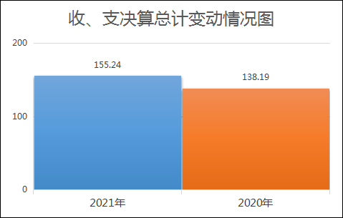
（图1：收、支决算总计变动情况图）（柱状图）
- 收入决算情况说明

2021年本年收入合计155.24万元，其中：一般公共预算财政拨款收入155.24万元，占100%；政府性基金预算财政拨款收入0万元，占0%。
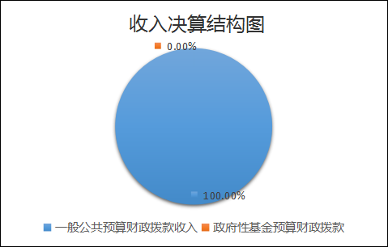
（图2：收入决算结构图）（饼状图）

- 支出决算情况说明

2021年本年支出合计155.24万元，其中：基本支出155.24万元，占100%；项目支出0万元，占0%；
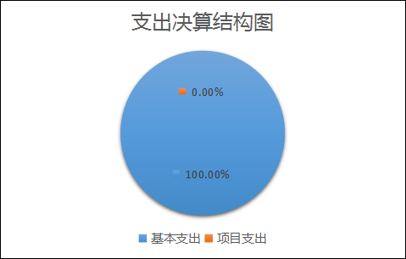
（图3：支出决算结构图）（饼状图）

四、财政拨款收入支出决算总体情况说明
2021年财政拨款收、支总计155.24万元。与2021年相比，财政拨款收、支总计各增加17.05万元，增长12.34%。主要变动原因是抗疫相关经费增加。
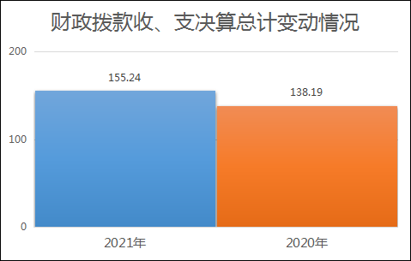
（图4：财政拨款收、支决算总计变动情况）（柱状图）

五、一般公共预算财政拨款支出决算情况说明

（一）一般公共预算财政拨款支出决算总体情况
2021年一般公共预算财政拨款支出155.24万元，占本年支出合计的100%。与2020年相比，一般公共预算财政拨款支出增加17.05万元，增长12.34%。主要变动原因是抗疫相关经费增加，人员经费和日常公用经费增加。
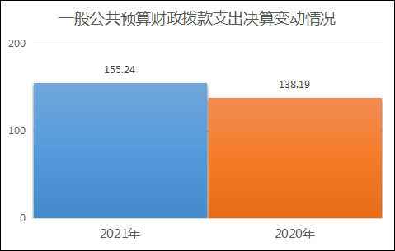
（图5：一般公共预算财政拨款支出决算变动情况）（柱状图）

（二）一般公共预算财政拨款支出决算结构情况
2021年一般公共预算财政拨款支出152.14万元，主要用于以下方面:社会保障和就业（类）支出17.75万元，占11.43%；卫生健康支出126.22万元，占81.31%；住房保障支出11.27万元，占7.26%。
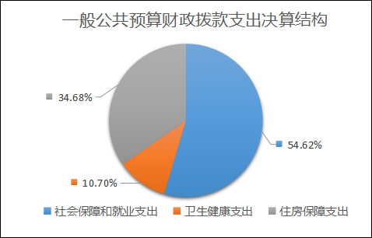
（图6：一般公共预算财政拨款支出决算结构）（饼状图）

（三）一般公共预算财政拨款支出决算具体情况

2021年一般公共预算支出决算数为155.24万元，完成预算100%。其中：
1.社会保障和就业（类）行政事业单位养老支出（款）机关事业单位基本养老保险缴费支出（项）: 支出决算为10.74万元，完成预算100%。
2.社会保障和就业（类）行政事业单位养老支出（款）机关事业单位职业年金缴费支出（项）: 支出决算为5.37万元，完成预算100%。
3.社会保障和就业（类）其他社会和保障支出（款）其他社会和保障支出（项）: 支出决算为1.64万元，完成预算100%。
4.卫生健康（类）卫生健康管理事务（款）其他卫生管理事务支出（项）:支出决算为3.48万元，完成预算100%。
5.卫生健康（类）公共卫生（款）卫生监督机构（项）:支出决算为118.08万元，完成预算100%。
6.卫生健康（类）行政事业单位医疗（款）事业单位医疗（项）:支出决算为4.12万元，完成预算100%。
7.卫生健康（类）行政事业单位医疗（款）公务员医疗补助（项）:支出决算为0.54万元，完成预算100%。
8.住房保障支出（类）住房改革支出（款）住房公积金（项）:支出决算为11.27万元，完成预算100%。

六、一般公共预算财政拨款基本支出决算情况说明
2021年一般公共预算财政拨款基本支出155.24万元，其中：
人员经费114.33万元，主要包括：基本工资、津贴补贴、奖金、伙食补助费、机关事业单位基本养老保险缴费、职业年金缴费、职工基本医疗保险缴费、公务员医疗补助缴费、其他社会保障缴费、住房公积金、其他工资福利支出、生活补助等。
公用经费40.91万元，主要包括：办公费、印刷费、水费、电费、邮电费、差旅费、公务接待费、工会经费、福利费、公务用车运行维护费、其他交通费、其他商品和服务支出等。

七、“三公”经费财政拨款支出决算情况说明

（一）“三公”经费财政拨款支出决算总体情况说明
2021年“三公”经费财政拨款支出决算为1.48万元，完成预算100%。

（二）“三公”经费财政拨款支出决算具体情况说明
2021年“三公”经费财政拨款支出决算中，因公出国（境）费支出决算0万元，占0%；公务用车购置及运行维护费支出决算0万元，占0%；公务接待费支出决算1.48万元，占100%。具体情况如下：
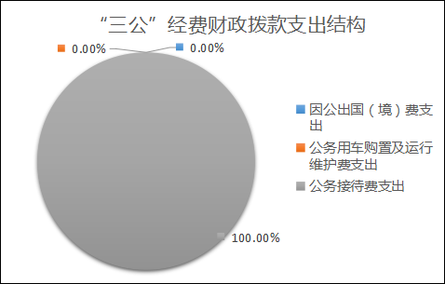
（图7：“三公”经费财政拨款支出结构）（饼状图）
1.因公出国（境）经费支出0万元，完成预算0%。全年安排因公出国（境）团组0次，出国（境）0人。因公出国（境）支出决算比2020年增加0万元，增长0%。
2.公务用车购置及运行维护费支出0万元,完成预算0%。公务用车购置及运行维护费支出决算比2020年增加0万元，增长0%。
其中：公务用车购置支出0万元。全年按规定更新购置公务用车0辆，其中：轿车0辆、金额0万元，越野车0辆、金额0万元，载客汽车0辆、金额0万元。截至2021年12月底，单位共有公务用车0辆，其中：轿车0辆、越野车0辆、载客汽车0辆。
公务用车运行维护费支出0万元。
3.公务接待费支出1.48万元，完成预算0%。公务接待费支出决算比2020年增加1.48万元，增长100%，增长主要原因是2020年受疫情因素影响，全年无公务接待活动。其中：
国内公务接待支出1.48万元。国内公务接待24批次，197人次（不包括陪同人员），共计支出1.48万元，具体内容包括：接受上级部门疫情防控督导检查等。
外事接待支出0万元，外事接待0批次，0人，共计支出0万元。

八、政府性基金预算支出决算情况说明
2021年政府性基金预算财政拨款支出0万元。

- 国有资本经营预算支出决算情况说明
2021年国有资本经营预算财政拨款支出0万元。

- 其他重要事项的情况说明

（一）机关运行经费支出情况
2021年，机关运行经费支出40.91万元，比2020年增加19.01万元，增长86.8%。主要原因是2021年抗疫公用经费增加。

（二）政府采购支出情况
2021年，政府采购支出总额0万元，其中：政府采购货物支出0万元、政府采购工程支出0万元、政府采购服务支出0万元。。授予中小企业合同金额0万元，占政府采购支出总额的0%，其中：授予小微企业合同金额0万元，占政府采购支出总额的0%。

（三）国有资产占有使用情况
截至2021年12月31日，共有车辆0辆，其中：主要领导干部用车0辆、机要通信用车0辆、应急保障用车0辆、其他用车0辆，用于单价50万元以上通用设备0台（套），单价100万元以上专用设备0台（套）。

（四）预算绩效管理情况
根据预算绩效管理要求，本单位在2021年度预算编制阶段，无项目支出预算，因此未开展项目绩效评价工作。

- 名词解释

1.财政拨款收入：指单位从同级财政部门取得的财政预算资金。
2.事业收入：指事业单位开展专业业务活动及辅助活动取得的收入。如卫生院医疗收入等。
3.用事业基金弥补收支差额：指事业单位在当年的财政拨款收入、事业收入、经营收入、其他收入不足以安排当年支出的情况下，使用以前年度积累的事业基金（事业单位当年收支相抵后按国家规定提取、用于弥补以后年度收支差额的基金）弥补本年度收支缺口的资金。
4.年初结转和结余：指以前年度尚未完成、结转到本年按有关规定继续使用的资金。
5.结余分配：指事业单位按照事业单位会计制度的规定从非财政补助结余中分配的事业基金和职工福利基金等。
6.年末结转和结余：指单位按有关规定结转到下年或以后年度继续使用的资金。
7.社会保障和就业支出（类）行政事业单位养老支出（款） 机关事业单位基本养老保险缴费支出（项）：指反映机关事业单位实施养老保险制度由单位缴纳的基本养老保险费支出。
8.社会保障和就业支出（类）行政事业单位养老支出（款）机关事业单位职业年金缴费支出（项）：指反映机关事业单位实施养老保险制度由单位实际缴纳的职业年金支出。
9.社会保障和就业支出（类）其他社会保障和就业支出（款）其他社会保障和就业支出（项）：指反映除上述项目以外用于社会保障和就业方面的支出。
10.卫生健康支出（类）卫生健康管理事务（款）其他卫生健康管理事务支出（项）：指反映除上述项目外其他用健康卫生管理事务方面的支出。
11.卫生健康支出（类）公共卫生（款）卫生监督机构（项）：反映卫生健康部门所属卫生监督机构的支出。
12.卫生健康支出（类）行政事业单位医疗（款）行政单位医疗（项）：指反映财政部门安排的行政单位（包括实行公务员管理的事业单位）基本医疗保险缴费经费，未参加医疗保险的行政单位的公费医疗经费，按国家规定享受离休人员、红军老战士待遇人员的医疗经费。
13.卫生健康支出（类）行政事业单位医疗（款）公务员医疗补助（项）：反映财政部门安排的公务员医疗补助经费。
14.卫生健康支出（类）其他卫生健康支出（款）其他卫生健康支出（项）：指上述项目以外用于卫生健康方面的支出。
15.住房保障支出（类）住房改革支出（款）住房公积金（项）：指反映行政事业单位按人力资源和社会保障部、财政部规定的基本工资和津贴补贴以及规定比例为职工缴纳的住房公积金。
16.基本支出：指为保障机构正常运转、完成日常工作任务而发生的人员支出和公用支出。
17.项目支出：指在基本支出之外为完成特定行政任务和事业发展目标所发生的支出。
18.“三公”经费：指部门用财政拨款安排的因公出国（境）费、公务用车购置及运行费和公务接待费。其中，因公出国（境）费反映单位公务出国（境）的国际旅费、国外城市间交通费、住宿费、伙食费、培训费、公杂费等支出；公务用车购置及运行费反映单位公务用车车辆购置支出（含车辆购置税）及租用费、燃料费、维修费、过路过桥费、保险费等支出；公务接待费反映单位按规定开支的各类公务接待（含外宾接待）支出。
19.机关运行经费：为保障行政单位（含参照公务员法管理的事业单位）运行用于购买货物和服务的各项资金，包括办公及印刷费、邮电费、差旅费、会议费、福利费、日常维修费、专用材料及一般设备购置费、办公用房水电费、办公用房取暖费、办公用房物业管理费、公务用车运行维护费以及其他费用。

第四部分 附件
根据预算绩效管理要求，本单位在2021年度预算编制阶段，无项目支出预算，因此未开展项目绩效评价工作。

第五部分 附表

一、收入支出决算总表

二、收入决算表

三、支出决算表

四、财政拨款收入支出决算总表

五、财政拨款支出决算明细表

六、一般公共预算财政拨款支出决算表

七、一般公共预算财政拨款支出决算明细表

八、一般公共预算财政拨款基本支出决算表

九、一般公共预算财政拨款项目支出决算表

十、一般公共预算财政拨款“三公”经费支出决算表

十一、政府性基金预算财政拨款收入支出决算表

十二、政府性基金预算财政拨款“三公”经费支出决算表

十三、国有资本经营预算财政拨款收入支出决算表
十四、国有资本经营预算财政拨款支出决算表

